Плазменный источник для отработки метода плазменной сепарации на модельном веществе
*,**Н.Н. Антонов, *,**Н.А. Ворона, *,**А.В. Гавриков, *,**С.Н. Жабин, *А.А. Самохин, *В.П. Смирнов
*ОИВТ РАН, Москва, РФ, antonovnickola@gmail.com
**МФТИ, Долгопрудный, РФ
В последнее время широко обсуждается возможность использования плазменной сепарации в качестве основы технологии переработки ОЯТ [1]. Для проведения пробных экспериментов необходимы источники плазмы веществ, моделирующих компоненты ОЯТ.
В работе представлено численное и экспериментальное исследование ионизации нейтрального потока модельного вещества электронным ударом. Анализировался разряд в парах свинца с плотностью нейтральных атомов na=1012…1013 см-3. Пары свинца (с T ~ 0,1 эВ) инжектировались в пространство между двумя плоскими электродами (расстояние между ними 1 см, разность потенциалов до 400 В). Один из электродов представлял собой плоскость с бесконечной эмиссией электронов (в эксперименте система вольфрамовых нитей). Результаты моделирования при различных значениях концентрации приведены на рисунках 1а и 1б. Из полученных данных следует, что эффективность однократной ионизации (η) при na=6∙1012 см-3 значительно выше, чем при na=1∙1012 см-3 и достигает значения η=0,8%.
Во время эксперимента потенциалы на электродах и ток накала на термоэмиссионных нитях фиксировались, а температура внутри испарителя изменялась от 25˚С до 1000˚С. При нагреве свинца внутри испарителя до 930˚С ток ионов достигал значения ~6 мкА/см2, а в промежутке от 930˚С до 950˚С значение регистрируемого ионного тока возрастало до ~42 мкА/см2. Полученные зависимости показывают, что результаты расчета качественно согласуются с экспериментальными данными.
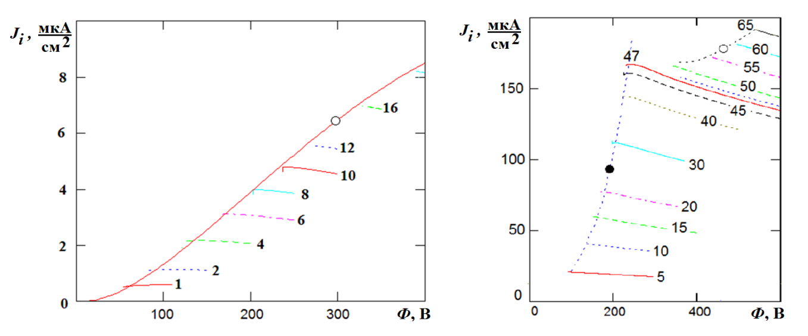
Рис. 1 а) ВАХ тока ионов J_{i}, na = 1∙10¹² см-³, J_{e}=1, 2, 4, 6, 8, 10, 12, 16 мА/см². Сплошная линия (o) – «закон 3/2» б) n_{a} =6∙10¹²см⁻³ Ионная ветка (●) для J_{e} = 5, 10, 15, 20, 30, 40, 45 мА/см². Электронная ветка (○) для J_{e} = 47, 48, 50, 55, 60, 65 мА/см².
Исследование выполнено за счет гранта Российского научного фонда (проект №14-29-00231).
Литература
- Смирнов В. П., Самохин А. А. и др., ФИЗИКА ПЛАЗМЫ, 2013, том 39, № 6, – с.523–533

